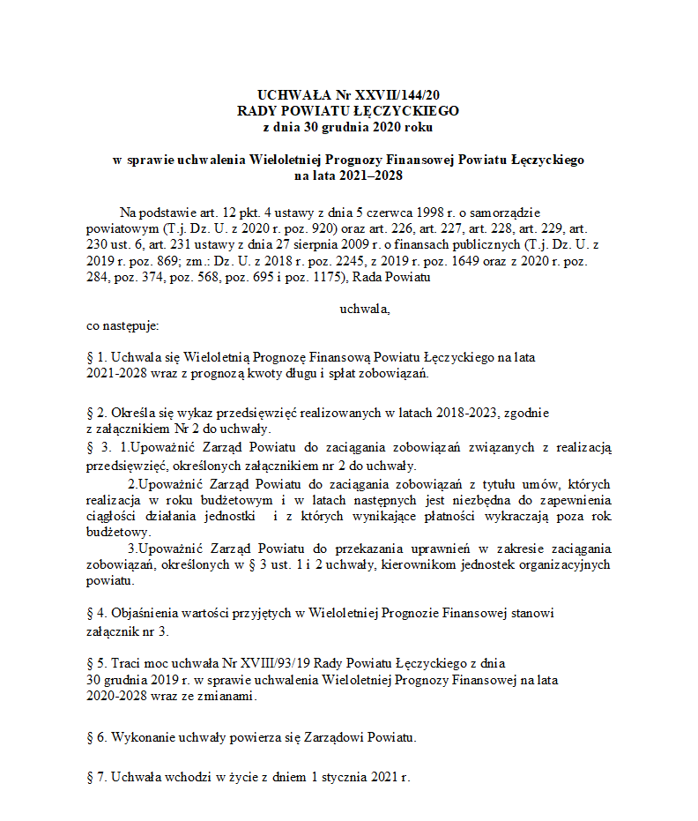
za organ stanowiący Sławomir Biniewicz |  | Strona 1 z 19

Wyszczególnienie |  | z tego:
Wyszczególnienie |  |  | z tego: |  |  |  |  |  |  |  |  | w tym:
Wyszczególnienie |  |  | dochody z tytułu udziału we wpływach z podatku dochodowego od osób fizycznych |  | dochody z tytułu udziału we wpływach z podatku dochodowego od osób prawnych |  |  |  |  | w tym: |  |  | z tytułu dotacji oraz środków przeznaczonych na inwestycje
 |  |  |  |  |  |  |  |  |  | z podatku od nieruchomości |  |  | z tytułu dotacji oraz środków przeznaczonych na inwestycje
Lp | 1 | 1.1 | 1.1.1 |  | 1.1.2 | 1.1.3 |  |  | 1.1.5 | 1.1.5.1 | 1.2 | 1.2.1 | 1.2.2
2021 | 66 990 681,88 | 66 911 281,88 | 9 246 307,00 |  | 200 000,00 | 36 419 794,00 |  |  | 7 948 394,00 | 0,00 | 79 400,00 | 0,00 | 79 400,00
2022 | 65 052 876,05 | 65 052 876,05 | 9 431 233,14 |  | 204 000,00 | 37 148 190,88 |  |  | 8 107 361,88 | 0,00 | 0,00 | 0,00 | 0,00
2023 | 66 003 122,28 | 66 003 122,28 | 9 619 857,80 |  | 208 080,00 | 37 891 153,68 |  |  | 8 269 509,12 | 0,00 | 0,00 | 0,00 | 0,00
2024 | 67 323 184,73 | 67 323 184,73 | 9 812 254,96 |  | 212 241,60 | 38 648 976,75 |  |  | 8 434 899,30 | 0,00 | 0,00 | 0,00 | 0,00
2025 | 68 669 648,42 | 68 669 648,42 | 10 008 500,05 |  | 216 486,43 | 39 421 956,29 |  |  | 8 603 597,29 | 0,00 | 0,00 | 0,00 | 0,00
2026 | 70 043 041,39 | 70 043 041,39 | 10 208 670,06 |  | 220 816,16 | 40 210 395,41 |  |  | 8 775 669,23 | 0,00 | 0,00 | 0,00 | 0,00
2027 | 71 443 902,22 | 71 443 902,22 | 10 412 843,46 |  | 225 232,48 | 41 014 603,32 |  |  | 8 951 182,62 | 0,00 | 0,00 | 0,00 | 0,00
2028 | 72 872 780,26 | 72 872 780,26 | 10 621 100,33 |  | 229 737,13 | 41 834 895,39 |  |  | 9 130 206,27 | 0,00 | 0,00 | 0,00 | 0,00
za organ stanowiący Sławomir Biniewicz

Wyszczególnienie |  | z tego:
Wyszczególnienie |  |  | w tym: |  |  |  |  |  |  |  |  |  | w tym:
Wyszczególnienie |  |  |  |  |  | w tym: |  |  | w tym: |  |  |  |  | w tym:
 |  |  |  |  |  |  |  |  | 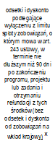 | 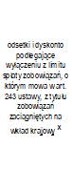 | 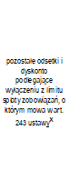 |  |  | 
Lp | 2 | 2.1 | 2.1.1 |  | 2.1.2 | 2.1.2.1 |  | 2.1.3 | 2.1.3.1 | 2.1.3.2 | 2.1.3.3 | 2.2 | 2.2.1 | 2.2.1.1
2021 | 67 969 657,66 | 65 843 891,30 | 46 516 153,50 |  | 0,00 | 0,00 |  | 25 000,00 | 0,00 | 12 000,00 | 0,00 | 2 125 766,36 | 2 125 766,36 | 462 946,36
2022 | 64 664 005,37 | 63 293 439,64 | 47 446 782,57 |  | 0,00 | 0,00 |  | 15 500,00 | 0,00 | 9 500,00 | 0,00 | 1 370 565,73 | 1 370 565,73 | 242 483,44
2023 | 65 814 323,45 | 63 579 003,08 | 48 395 718,22 |  | 0,00 | 0,00 |  | 10 500,00 | 0,00 | 8 000,00 | 0,00 | 2 235 320,37 | 2 235 320,37 | 11 498,71
2024 | 67 205 038,27 | 64 214 793,11 | 49 363 632,59 |  | 0,00 | 0,00 |  | 8 500,00 | 0,00 | 6 500,00 | 0,00 | 2 990 245,16 | 2 990 245,16 | 0,00
2025 | 68 552 248,42 | 64 856 941,04 | 50 350 905,24 |  | 0,00 | 0,00 |  | 6 000,00 | 0,00 | 4 500,00 | 0,00 | 3 695 307,38 | 3 695 307,38 | 0,00
2026 | 69 925 641,39 | 65 505 510,45 | 51 357 923,34 |  | 0,00 | 0,00 |  | 4 100,00 | 0,00 | 3 000,00 | 0,00 | 4 420 130,94 | 4 420 130,94 | 0,00
2027 | 71 326 502,22 | 66 160 565,55 | 52 385 081,81 |  | 0,00 | 0,00 |  | 1 900,00 | 0,00 | 1 200,00 | 0,00 | 5 165 936,67 | 5 165 936,67 | 0,00
2028 | 72 846 655,26 | 66 822 171,21 | 53 432 783,45 |  | 0,00 | 0,00 |  | 200,00 | 0,00 | 0,00 | 0,00 | 6 024 484,05 | 6 024 484,05 | 0,00
za organ stanowiący Sławomir Biniewicz |  |  |  |  |  |  |  |  |  |  |  |  |  | Strona 3 z 19

Wyszczególnienie |  | w tym: |  |  | z tego:
Wyszczególnienie |  |  |  |  |  | w tym: |  |  | w tym: |  | w tym:
 |  |  |  |  |  | 
Lp | 3 | 3.1 | 4 |  | 4.1 | 4.1.1 |  | 4.2 | 4.2.1 | 4.3 | 4.3.1
2021 | -978 975,78 | 0,00 | 1 338 356,31 |  | 0,00 | 0,00 |  | 1 338 356,31 | 978 975,78 | 0,00 | 0,00
2022 | 388 870,68 | 388 870,68 | 0,00 |  | 0,00 | 0,00 |  | 0,00 | 0,00 | 0,00 | 0,00
2023 | 188 798,83 | 188 798,83 | 0,00 |  | 0,00 | 0,00 |  | 0,00 | 0,00 | 0,00 | 0,00
2024 | 118 146,46 | 118 146,46 | 0,00 |  | 0,00 | 0,00 |  | 0,00 | 0,00 | 0,00 | 0,00
2025 | 117 400,00 | 117 400,00 | 0,00 |  | 0,00 | 0,00 |  | 0,00 | 0,00 | 0,00 | 0,00
2026 | 117 400,00 | 117 400,00 | 0,00 |  | 0,00 | 0,00 |  | 0,00 | 0,00 | 0,00 | 0,00
2027 | 117 400,00 | 117 400,00 | 0,00 |  | 0,00 | 0,00 |  | 0,00 | 0,00 | 0,00 | 0,00
2028 | 26 125,00 | 26 125,00 | 0,00 |  | 0,00 | 0,00 |  | 0,00 | 0,00 | 0,00 | 0,00
za organ stanowiący Sławomir Biniewicz |  |  |  |  |  |  |  |  |  |  |  |  | Strona 4 z 19

Wyszczególnienie | z tego: |  |  |  |  |  |  | z tego:
Wyszczególnienie |  | w tym: |  |  | w tym: |  |  |  | z tego:
Wyszczególnienie |  |  |  |  |  |  |  |  |  | w tym:
 |  |  |  |  |  |  |  |  |  | 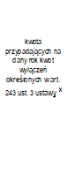 | 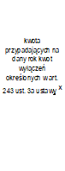
Lp | 4.4 | 4.4.1 | 4.5 |  | 4.5.1 | 5 |  | 5.1 | 5.1.1 | 5.1.1.1 | 5.1.1.2
2021 | 0,00 | 0,00 | 0,00 |  | 0,00 | 359 380,53 |  | 359 380,53 | 88 900,00 | 0,00 | 88 900,00
2022 | 0,00 | 0,00 | 0,00 |  | 0,00 | 388 870,68 |  | 388 870,68 | 88 900,00 | 0,00 | 88 900,00
2023 | 0,00 | 0,00 | 0,00 |  | 0,00 | 188 798,83 |  | 188 798,83 | 88 900,00 | 0,00 | 88 900,00
2024 | 0,00 | 0,00 | 0,00 |  | 0,00 | 118 146,46 |  | 118 146,46 | 88 900,00 | 0,00 | 88 900,00
2025 | 0,00 | 0,00 | 0,00 |  | 0,00 | 117 400,00 |  | 117 400,00 | 88 900,00 | 0,00 | 88 900,00
2026 | 0,00 | 0,00 | 0,00 |  | 0,00 | 117 400,00 |  | 117 400,00 | 88 900,00 | 0,00 | 88 900,00
2027 | 0,00 | 0,00 | 0,00 |  | 0,00 | 117 400,00 |  | 117 400,00 | 88 900,00 | 0,00 | 88 900,00
2028 | 0,00 | 0,00 | 0,00 |  | 0,00 | 26 125,00 |  | 26 125,00 | 0,00 | 0,00 | 0,00
za organ stanowiący Sławomir Biniewicz |  |  |  |  |  |  |  |  |  |  |  |  | Strona 5 z 19

Wyszczególnienie | Rozchody budżetu, z tego: |  |  |  |  |  |  |  |  | w tym: | Relacja zrównoważenia wydatków bieżących, o której mowa w art. 242 ustawy
Wyszczególnienie | łączna kwota przypadających na dany rok kwot ustawowych wyłączeń z limitu spłaty zobowiązań, z tego: |  |  |  |  |  |  |  |  |  |  | 
Wyszczególnienie |  | z tego: |  |  |  | 
Wyszczególnienie |  |  | 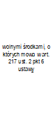 |  | 
Lp | 5.1.1.3 | 5.1.1.3.1 | 5.1.1.3.2 |  | 5.1.1.3.3 | 5.1.1.4 |  | 5.2 | 6 | 6.1 | 7.1 | 7.2
2021 | 0,00 | 0,00 | 0,00 |  | 0,00 | 0,00 |  | 0,00 | 1 074 140,97 | 0,00 | 1 067 390,58 | 2 405 746,89
2022 | x | x | x |  | x | 0,00 |  | 0,00 | 685 270,29 | 0,00 | 1 759 436,41 | 1 759 436,41
2023 | x | x | x |  | x | 0,00 |  | 0,00 | 496 471,46 | 0,00 | 2 424 119,20 | 2 424 119,20
2024 | x | x | x |  | x | 0,00 |  | 0,00 | 378 325,00 | 0,00 | 3 108 391,62 | 3 108 391,62
2025 | x | x | x |  | x | 0,00 |  | 0,00 | 260 925,00 | 0,00 | 3 812 707,38 | 3 812 707,38
2026 | x | x | x |  | x | 0,00 |  | 0,00 | 143 525,00 | 0,00 | 4 537 530,94 | 4 537 530,94
2027 | x | x | x |  | x | 0,00 |  | 0,00 | 26 125,00 | 0,00 | 5 283 336,67 | 5 283 336,67
2028 | x | x | x |  | x | 0,00 |  | 0,00 | 0,00 | 0,00 | 6 050 609,05 | 6 050 609,05
za organ stanowiący Sławomir Biniewicz |  |  |  |  |  |  |  |  |  |  |  |  |  | Strona 6 z 19

Wyszczególnienie | Wskaźnik spłaty zobowiązań
Wyszczególnienie | 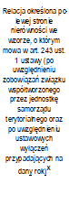 | 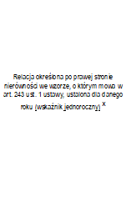 |  |  | 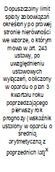 | 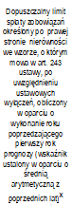 |  | 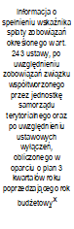 | 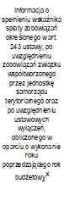
Lp | 8.1 | 8.2 |  |  | 8.3 | 8.3.1 |  | 8.4 | 8.4.1
2021 | 0,53% | 2,12% | 2,12% |  | 2,97% | 2,99% |  | TAK | TAK
2022 | 0,56% | 3,95% | 3,95% |  | 2,18% | 2,20% |  | TAK | TAK
2023 | 0,18% | 4,35% | 4,35% |  | 1,51% | 1,53% |  | TAK | TAK
2024 | 0,05% | 5,46% | 5,46% |  | 3,47% | 3,47% |  | TAK | TAK
2025 | 0,05% | 6,56% | x |  | 4,59% | 4,59% |  | TAK | TAK
2026 | 0,05% | 7,64% | x |  | 3,83% | 3,84% |  | TAK | TAK
2027 | 0,05% | 8,72% | x |  | 4,08% | 4,09% |  | TAK | TAK
2028 | 0,04% | 9,79% | x |  | 5,54% | 5,54% |  | TAK | TAK
za organ stanowiący Sławomir Biniewicz |  |  |  |  |  |  |  |  |  |  | Strona 7 z 19

Wyszczególnienie | Finansowanie programów, projektów lub zadań realizowanych z udziałem środków, o których mowa w art. 5 ust. 1 pkt 2 i 3 ustawy
Wyszczególnienie |  | w tym: |  |  | Dochody majątkowe na programy, projekty lub zadania finansowane z udziałem środków, o których mowa w art. 5 ust. 1 pkt 2 i 3 ustawy | w tym: |  |  |  | w tym:
Wyszczególnienie |  | 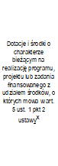 | w tym: |  |  | Dochody majątkowe na programy, projekty lub zadania finansowane z udziałem środków, o których mowa w art. 5 ust. 1 pkt 2 ustawy |  | w tym: |  | 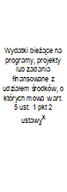 | w tym:
Wyszczególnienie |  |  | środki określone w art. 5 ust. 1 pkt 2 ustawy |  |  |  |  | środki określone w art. 5 ust. 1 pkt 2 ustawy |  |  | finansowane środkami określonymi w art. 5 ust. 1 pkt 2 ustawy
Lp | 9.1 | 9.1.1 | 9.1.1.1 |  | 9.2 | 9.2.1 |  | 9.2.1.1 | 9.3 | 9.3.1 | 9.3.1.1
2021 | 3 471 141,28 | 3 471 141,28 | 3 451 231,97 |  | 67 000,00 | 67 000,00 |  | 63 277,78 | 3 517 645,76 | 3 517 645,76 | 3 387 954,19
2022 | 343 931,84 | 343 931,84 | 324 816,76 |  | 0,00 | 0,00 |  | 0,00 | 735 076,22 | 735 076,22 | 324 816,76
2023 | 0,00 | 0,00 | 0,00 |  | 0,00 | 0,00 |  | 0,00 | 0,00 | 0,00 | 0,00
2024 | 0,00 | 0,00 | 0,00 |  | 0,00 | 0,00 |  | 0,00 | 0,00 | 0,00 | 0,00
2025 | 0,00 | 0,00 | 0,00 |  | 0,00 | 0,00 |  | 0,00 | 0,00 | 0,00 | 0,00
2026 | 0,00 | 0,00 | 0,00 |  | 0,00 | 0,00 |  | 0,00 | 0,00 | 0,00 | 0,00
2027 | 0,00 | 0,00 | 0,00 |  | 0,00 | 0,00 |  | 0,00 | 0,00 | 0,00 | 0,00
2028 | 0,00 | 0,00 | 0,00 |  | 0,00 | 0,00 |  | 0,00 | 0,00 | 0,00 | 0,00
za organ stanowiący Sławomir Biniewicz |  |  |  |  |  |  |  |  |  |  |  |  | Strona 8 z 19

Wyszczególnienie |  |  |  |  | Informacje uzupełniające o wybranych kategoriach finansowych
Wyszczególnienie | Wydatki majątkowe na programy, projekty lub zadania finansowane z udziałem środków, o których mowa w art. 5 ust. 1 pkt 2 i 3 ustawy | w tym: |  |  | Wydatki objęte limitem, o którym mowa w art. 226 ust. 3 pkt 4 ustawy | z tego: |  |  | Wydatki bieżące na pokrycie ujemnego wyniku finansowego samodzielnego publicznego zakładu opieki zdrowotnej | Wydatki na spłatę zobowiązań przejmowanych w związku z likwidacją lub przekształceniem samodzielnego publicznego zakładu opieki zdrowotnej | 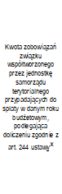 | Kwota zobowiązań wynikających z przejęcia przez jednostkę samorządu terytorialnego zobowiązań po likwidowanych i przekształcanych samorządowych osobach prawnych
Wyszczególnienie |  | Wydatki majątkowe na programy, projekty lub zadania finansowane z udziałem środków, o których mowa w art. 5 ust. 1 pkt 2 ustawy | w tym: |  |  | bieżące |  | majątkowe
Wyszczególnienie |  |  | finansowane środkami określonymi w art. 5 ust. 1 pkt 2 ustawy
Lp | 9.4 | 9.4.1 | 9.4.1.1 |  | 10.1 | 10.1.1 |  | 10.1.2 | 10.2 | 10.3 | 10.4 | 10.5
2021 | 529 946,36 | 529 946,36 | 63 277,78 |  | 4 547 592,12 | 3 517 645,76 |  | 1 029 946,36 | 0,00 | 0,00 | 0,00 | 0,00
2022 | 242 483,44 | 242 483,44 | 0,00 |  | 977 559,66 | 735 076,22 |  | 242 483,44 | 0,00 | 0,00 | 0,00 | 0,00
2023 | 11 498,71 | 11 498,71 | 0,00 |  | 11 498,71 | 0,00 |  | 11 498,71 | 0,00 | 0,00 | 0,00 | 0,00
2024 | 0,00 | 0,00 | 0,00 |  | 0,00 | 0,00 |  | 0,00 | 0,00 | 0,00 | 0,00 | 0,00
2025 | 0,00 | 0,00 | 0,00 |  | 0,00 | 0,00 |  | 0,00 | 0,00 | 0,00 | 0,00 | 0,00
2026 | 0,00 | 0,00 | 0,00 |  | 0,00 | 0,00 |  | 0,00 | 0,00 | 0,00 | 0,00 | 0,00
2027 | 0,00 | 0,00 | 0,00 |  | 0,00 | 0,00 |  | 0,00 | 0,00 | 0,00 | 0,00 | 0,00
2028 | 0,00 | 0,00 | 0,00 |  | 0,00 | 0,00 |  | 0,00 | 0,00 | 0,00 | 0,00 | 0,00
za organ stanowiący Sławomir Biniewicz |  |  |  |  |  |  |  |  |  |  |  |  |  | Strona 9 z 19

Wyszczególnienie | Informacje uzupełniające o wybranych kategoriach finansowych
Wyszczególnienie |  |  | w tym: |  |  |  |  |  |  |  | Wcześniejsza spłata zobowiązań, wyłączona z limitu spłaty zobowiązań, dokonywana w formie wydatków budżetowych | 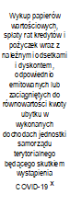 | 
Wyszczególnienie |  |  |  |  |  | w tym: |  |  | 
 |  |  |  |  |  |  |  | w tym:
 |  |  |  |  |  |  |  | 
Lp | 10.6 | 10.7 | 10.7.1 |  | 10.7.2 | 10.7.2.1 |  | 10.7.2.1.1 | 10.7.3 | 10.8 | 10.9 | 10.10 | 10.11
2021 | 318 206,32 | 0,00 | 0,00 |  | 0,00 | 0,00 |  | 0,00 | 0,00 | -15 855,92 | 0,00 | 0,00 | 0,00
2022 | 318 286,32 | 0,00 | 0,00 |  | 0,00 | 0,00 |  | 0,00 | 0,00 | 0,00 | x | 0,00 | 0,00
2023 | 118 214,32 | 0,00 | 0,00 |  | 0,00 | 0,00 |  | 0,00 | 0,00 | 0,00 | x | 0,00 | 0,00
2024 | 118 146,46 | 0,00 | 0,00 |  | 0,00 | 0,00 |  | 0,00 | 0,00 | 0,00 | x | 0,00 | 0,00
2025 | 117 400,00 | 0,00 | 0,00 |  | 0,00 | 0,00 |  | 0,00 | 0,00 | 0,00 | x | 0,00 | 0,00
2026 | 117 400,00 | 0,00 | 0,00 |  | 0,00 | 0,00 |  | 0,00 | 0,00 | 0,00 | x | 0,00 | 0,00
2027 | 117 400,00 | 0,00 | 0,00 |  | 0,00 | 0,00 |  | 0,00 | 0,00 | 0,00 | x | 0,00 | 0,00
2028 | 26 125,00 | 0,00 | 0,00 |  | 0,00 | 0,00 |  | 0,00 | 0,00 | 0,00 | x | 0,00 | 0,00
za organ stanowiący Sławomir Biniewicz |  |  |  |  |  |  |  |  |  |  |  |  |  | Strona 10 z 19


 |  |  |  |  |  |  |  |  |  |  |  |  |  |  | kwoty w zł
L.p. | Nazwa i cel |  | Jednostka odpowiedzialna lub koordynująca |  |  | Okres realizacji |  |  |  | Łączne nakłady finansowe | Limit 2021 | Limit 2022 | Limit 2023 | Limit 2024 |  | Limit zobowiązań
L.p. |  |  |  |  |  | Od |  | Do
1 | Wydatki na przedsięwzięcia-ogółem (1.1+1.2+1.3) |  |  |  |  |  |  |  |  | 10 225 498,51 | 4 547 592,12 | 977 559,66 | 11 498,71 | 0,00 |  | 5 536 650,49
1.a | - wydatki bieżące |  |  |  |  |  |  |  |  | 8 845 821,19 | 3 517 645,76 | 735 076,22 | 0,00 | 0,00 |  | 4 252 721,98
1.b | - wydatki majątkowe |  |  |  |  |  |  |  |  | 1 379 677,32 | 1 029 946,36 | 242 483,44 | 11 498,71 | 0,00 |  | 1 283 928,51
1.1 | Wydatki na programy, projekty lub zadania związane z programami realizowanymi z udziałem środków, o których mowa w art.5 ust.1 pkt 2 i 3 ustawy z dnia 27 sierpnia 2009.r. o finansach publicznych (Dz.U.Nr 157, poz.1240,z późn.zm.), z tego: |  |  |  |  |  |  |  |  | 9 712 688,85 | 4 047 592,12 | 977 559,66 | 11 498,71 | 0,00 |  | 5 036 650,49
1.1.1 | - wydatki bieżące |  |  |  |  |  |  |  |  | 8 845 821,19 | 3 517 645,76 | 735 076,22 | 0,00 | 0,00 |  | 4 252 721,98
1.1.1.1 | Rodzina ponad wszystko - |  | PCPR w Łęczycy |  |  | 2018 |  | 2021 |  | 1 180 112,09 | 311 314,89 | 0,00 | 0,00 | 0,00 |  | 311 314,89
1.1.1.2 | Dobro powraca - |  | ZPE-WiR w Stemplewie |  |  | 2019 |  | 2021 |  | 848 081,80 | 8 448,39 | 0,00 | 0,00 | 0,00 |  | 8 448,39
1.1.1.3 | Akademia Rozwoju Kompetencji Kluczowych - |  | ZS im Jadwigi Grodzkiej w Łęczycy |  |  | 2019 |  | 2021 |  | 872 454,17 | 2 365,75 | 0,00 | 0,00 | 0,00 |  | 2 365,75
1.1.1.4 | 'Język- Kultura-Nauka. Od rozwoju kompetencji zawodowych nauczyciela do rozwoju szkoły" - |  | I Liceum Ogólnokształcące im. Kazimierza Wielkiego |  |  | 2019 |  | 2021 |  | 121 227,27 | 3 401,20 | 0,00 | 0,00 | 0,00 |  | 3 401,20
1.1.1.5 | Nowy wymiar kształcenia zawodowego w Centrum Kształcenia Zawodowego w Łęczycy - |  | CKZ w Łęczycy |  |  | 2020 |  | 2022 |  | 945 425,57 | 257 643,39 | 172 550,63 | 0,00 | 0,00 |  | 430 194,02
1.1.1.6 | Dobre przedszkole - dobry start - |  | ZPE-W w Łeczycy |  |  | 2020 |  | 2021 |  | 366 847,88 | 130 761,53 | 0,00 | 0,00 | 0,00 |  | 130 761,53
1.1.1.7 | Ku przygodzie w Stemplewie - |  | ZPE-WiR w Stemplewie |  |  | 2020 |  | 2021 |  | 519 256,75 | 58 332,51 | 0,00 | 0,00 | 0,00 |  | 58 332,51
1.1.1.8 | Współnie zdziałajmy więcej - |  | PCPR w Łęczycy |  |  | 2020 |  | 2021 |  | 70 624,00 | 9 440,00 | 0,00 | 0,00 | 0,00 |  | 9 440,00
1.1.1.9 | W drogę po nowe kompetencje - |  | ZSP Nr 1 w Łęczycy |  |  | 2020 |  | 2021 |  | 567 574,08 | 539 884,08 | 0,00 | 0,00 | 0,00 |  | 539 884,08
1.1.1.10 | ZSP nr 1 w Łęczycy miejscem zdobywania nowych kwalifikacji zapewniających sukces na rynku pracy - |  | ZSP Nr 1 w Łęczycy |  |  | 2021 |  | 2022 |  | 1 248 744,32 | 876 063,28 | 372 681,04 | 0,00 | 0,00 |  | 1 248 744,32
1.1.1.11 | Twoje praktyki zagraniczne, twoją szansa na rozwój - |  | ZSMR w Piątku |  |  | 2020 |  | 2021 |  | 333 592,70 | 326 592,70 | 0,00 | 0,00 | 0,00 |  | 326 592,70
1.1.1.12 | Twoja przyszłośc - nasze doświadczenie - |  | ZSMR w Piątku |  |  | 2020 |  | 2022 |  | 1 135 529,92 | 367 047,40 | 189 844,55 | 0,00 | 0,00 |  | 556 891,95
1.1.1.13 | Rozwój zawodowy na europejskich praktykach - |  | ZS im Jadwigi Grodzkiej w Łęczycy |  |  | 2020 |  | 2021 |  | 636 350,64 | 626 350,64 | 0,00 | 0,00 | 0,00 |  | 626 350,64
1.1.2 | - wydatki majątkowe |  |  |  |  |  |  |  |  | 866 867,66 | 529 946,36 | 242 483,44 | 11 498,71 | 0,00 |  | 783 928,51
1.1.2.1 | Budowa Systemu Informacji Przestrzennej wspierającego świadczenie e -usług przez powiaty z terenu województwa łódzkiego - |  | Starostwo Powiatowe |  |  | 2018 |  | 2023 |  | 799 867,66 | 462 946,36 | 242 483,44 | 11 498,71 | 0,00 |  | 716 928,51
1.1.2.2 | ZSP nr 1 w Łęczycy miejscem zdobywania nowych kwalifikacji zapewniających sukces na rynku pracy - |  | ZSP Nr 1 w Łęczycy |  |  | 2021 |  | 2022 |  | 67 000,00 | 67 000,00 | 0,00 | 0,00 | 0,00 |  | 67 000,00
1.2 | Wydatki na programy, projekty lub zadania związane z umowami partnerstwa publiczno-prywatnego, z tego: |  |  |  |  |  |  |  |  | 0,00 | 0,00 | 0,00 | 0,00 | 0,00 |  | 0,00
1.2.1 | - wydatki bieżące |  |  |  |  |  |  |  |  | 0,00 | 0,00 | 0,00 | 0,00 | 0,00 |  | 0,00
1.2.2 | - wydatki majątkowe |  |  |  |  |  |  |  |  | 0,00 | 0,00 | 0,00 | 0,00 | 0,00 |  | 0,00
1.3 | Wydatki na programy, projekty lub zadania pozostałe (inne niż wymienione w pkt 1.1 i 1.2),z tego |  |  |  |  |  |  |  |  | 512 809,66 | 500 000,00 | 0,00 | 0,00 | 0,00 |  | 500 000,00
za organ stanowiący Sławomir Biniewicz |  |  |  |  |  |  |  |  |  |  |  |  |  |  | Strona 11 z 19

L.p. | Nazwa i cel |  | Jednostka odpowiedzialna lub koordynująca |  | Okres realizacji |  | Łączne nakłady finansowe | Limit 2021 | Limit 2022 | Limit 2023 | Limit 2024 |  | Limit zobowiązań
L.p. |  |  |  |  | Od | Do
1.3.1 | - wydatki bieżące |  |  |  |  |  | 0,00 | 0,00 | 0,00 | 0,00 | 0,00 |  | 0,00
1.3.2 | - wydatki majątkowe |  |  |  |  |  | 512 809,66 | 500 000,00 | 0,00 | 0,00 | 0,00 |  | 500 000,00
1.3.2.1 | Wykonanie odwodnienia wokół budynków ZSP Nr 1 w Łęczycy - Budowa przyłącza kanalizacji deszczowej dla budynku ZSP Nr 1 oraz budynku Stacji Kontroli Pojazdów wraz z drenażem odwadniającym - |  | Starostwo Powiatowe |  | 2020 | 2021 | 512 809,66 | 500 000,00 | 0,00 | 0,00 | 0,00 |  | 500 000,00
za organ stanowiący Sławomir Biniewicz |  |  |  |  |  |  |  |  |  |  |  | Strona 12 z 19

Objaśnienia do uchwały/zarządzenia nr XXVII/144/20 z dnia 2020-12-30
za organ stanowiący Sławomir Biniewicz |  | Strona 13 z 19

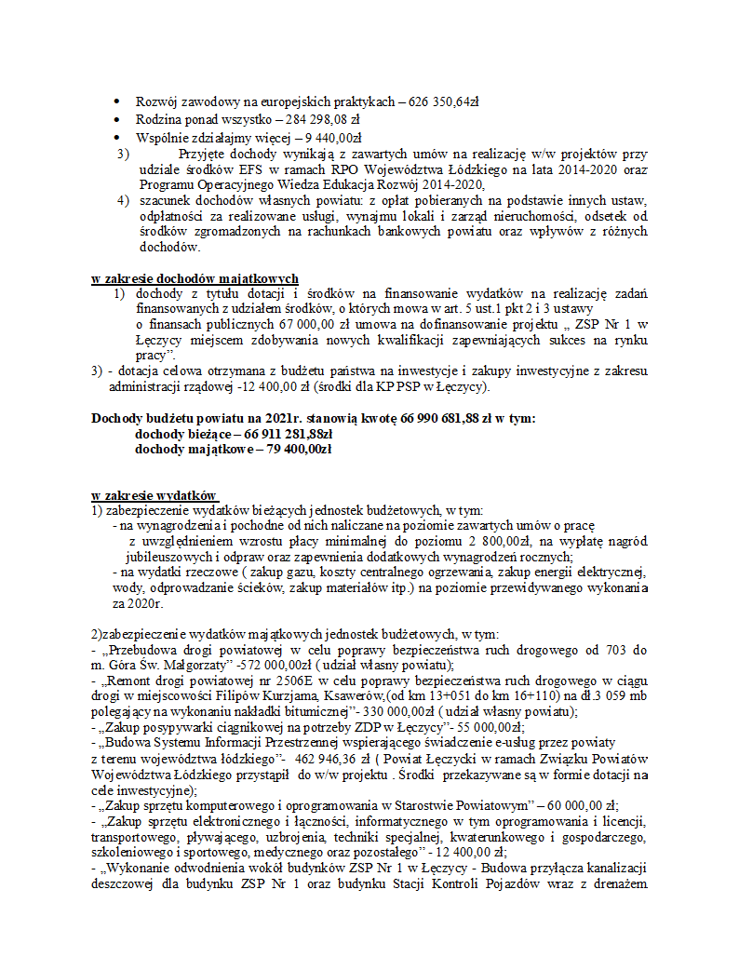
za organ stanowiący Sławomir Biniewicz |  | Strona 14 z 19

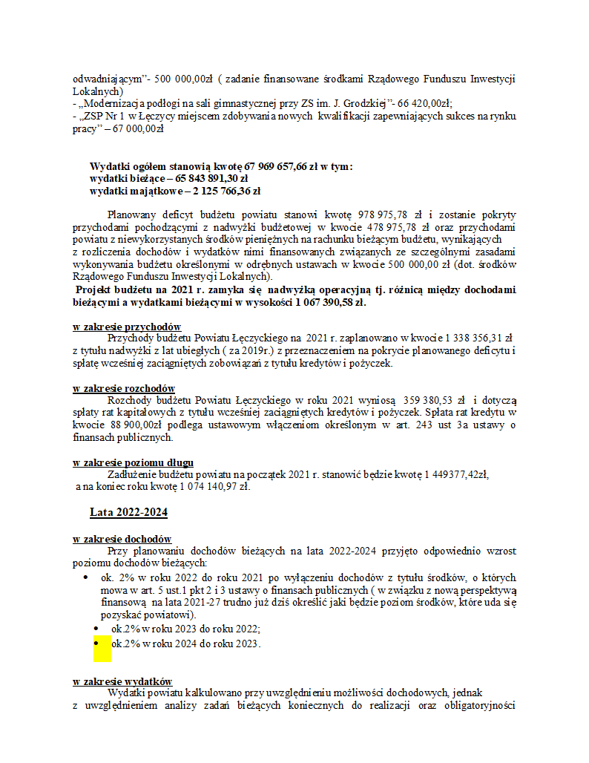
za organ stanowiący Sławomir Biniewicz |  | Strona 15 z 19

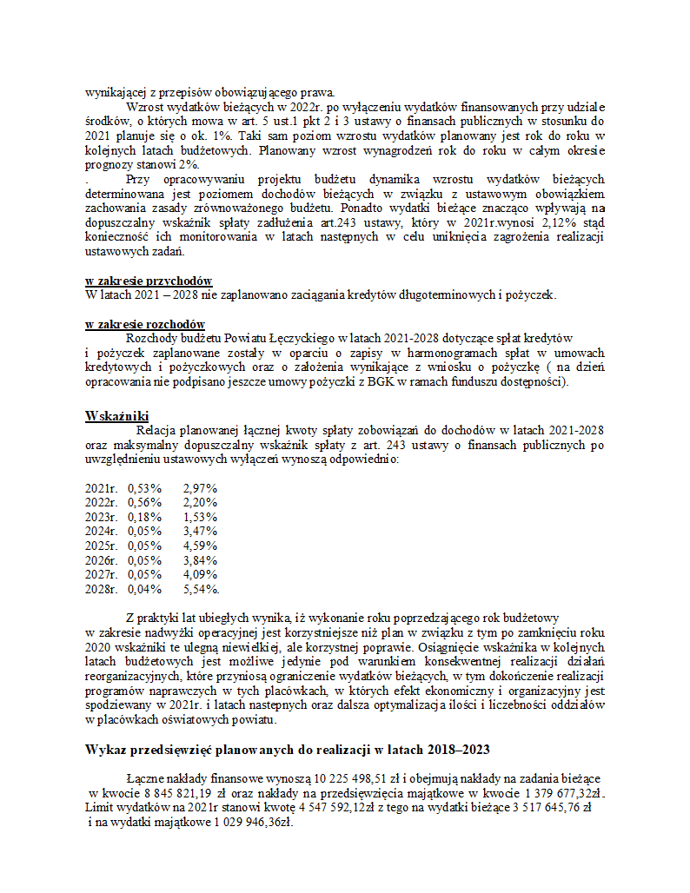
za organ stanowiący Sławomir Biniewicz |  | Strona 16 z 19

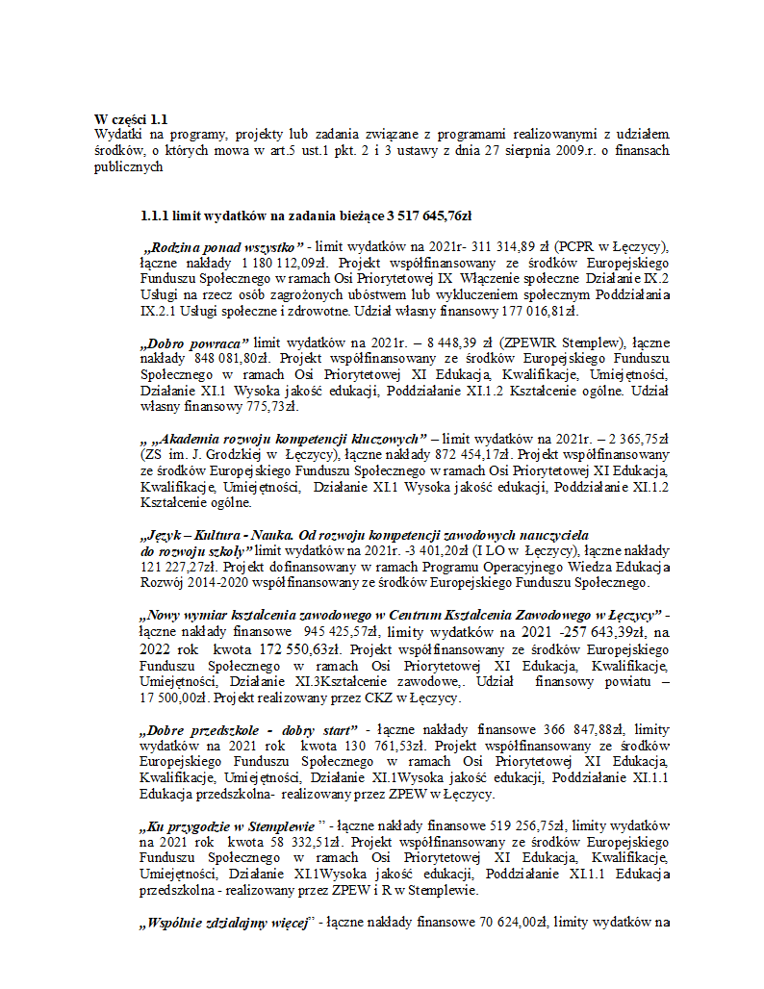
za organ stanowiący Sławomir Biniewicz |  | Strona 17 z 19

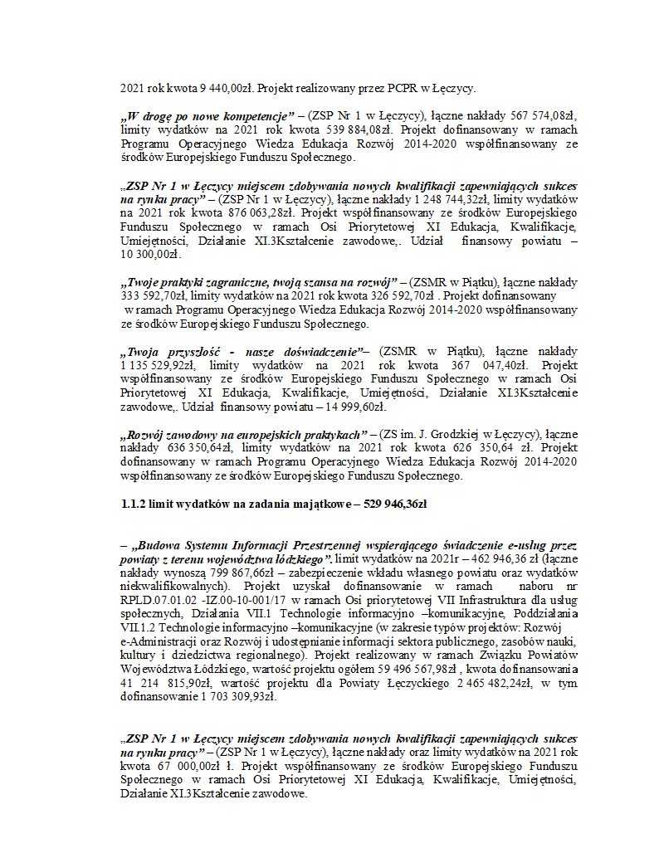
za organ stanowiący Sławomir Biniewicz |  | Strona 18 z 19

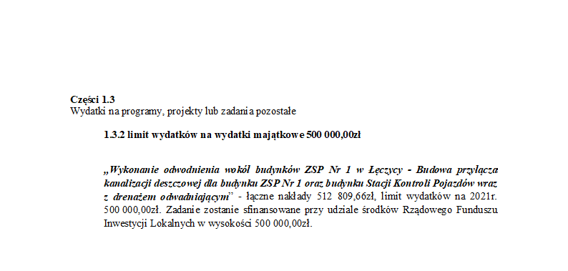
za organ stanowiący Sławomir Biniewicz |  | Strona 19 z 19

